HABITACIÓN PROPIA

RICARDO RODRÍGUEZ JUAN
ÍNDICE

INTRODUCCIÓN 3
MADRE 4
BOCETO 4
REFERENTES 4
PROCEDIMIENTOS Y MATERIALES 5
DIMENSIONES 5
MÉTODO DE REPRODUCCIÓN 5
PROCEDIMIENTO 6
- Preparación del armazón y modelado 6
- Talla del feto de cera 7
- Fabricación del molde de yeso 8
- Vaciado con cemento aluminoso 9
- Reparación y primeros acabados 10
- Peanas 11
- Imprimado y Pintado 12
- Mejoras posibles 13
RESULTADO FINAL 14
- Resultado final sin pintado, sólo imprimado 14
- Resultado final pintado 15
CONCEPTUALIZACIÓN 24
BIBLIOGRAFÍA 24
OTROS MATERIALES CONSULTADOS 25
APÉNDICE 1 26
TITULO ENCAJE DE MANOS 26
PROCEDIMIENTO 26
- Boceto 26
- Material y estructura 27
- Tallado 27
- Imprimado y pintado 28
- Resultado final 29
- Referentes 32

INTRODUCCIÓN
La fragmentación lleva consigo una fuerza expresiva que, a veces , el cuerpo completo no puede conseguir. Además al exponer estas fracciones en el espacio expositivo captan la atención súbita del espectador por lo insólito de ver unas manos, un pie, media cabeza o simplemente un torso roto por efecto del tiempo.
Madre se podría encuadrar tanto en el cuerpo fragmentado, como en cuerpo-espacio-huella. El cuerpo transformado de la madre como espacio en sí mismo y la huella del hijo en la materia física y psíquica de la madre. Aparte de esta idea directa, la simbología de la madre se asocia al concepto de planeta y la progenie a la especie humana. Por todo ello la el proyecto se traduce en una figura fragmentada femenina de maternidad pero seccionada por su mitad en un plano coronal. La parte anterior se observa como el embarazo en sí, pero en su interior contiene un feto, mientras que la parte posterior tiene impresa la huella del mismo embrión. La primera figura representa la huella física transformadora y el concepto universal de mundo y la segunda la huella psicológica perenne y el recuerdo de especie humana sobre el planeta. Madre empieza de arcilla por ser humana, pero se transforma en piedra (cemento) para denotar la universalidad, mientras que el feto se traduce en cera para denotar el efecto efímero de la especie.
Encaje de manos es otra creación enmarcada en el cuerpo fragmentado. Las manos por sí solas determinan señales y gestos pero cuando se combinan con otras denotan un principio comunicador y social, ya sea de carácter intimista como de convención. Es por ello que la más clásica de las acciones humanas con las manos como es el saludo, el encaje de manos, determina presentación, pacto, compromiso, acuerdo, reflejando mucho de nuestro carácter y por ello de su intensidad, calidez y vigor. Encaje de manos es una talla de bloque de yeso pintada de estilo constructivista o /y cubista, marcando bien las aristas y ángulos para dar energía al producto y su simbología. Encaje de manos se muestra en Apéndice 1, p. 26

MADRE
BOCETO
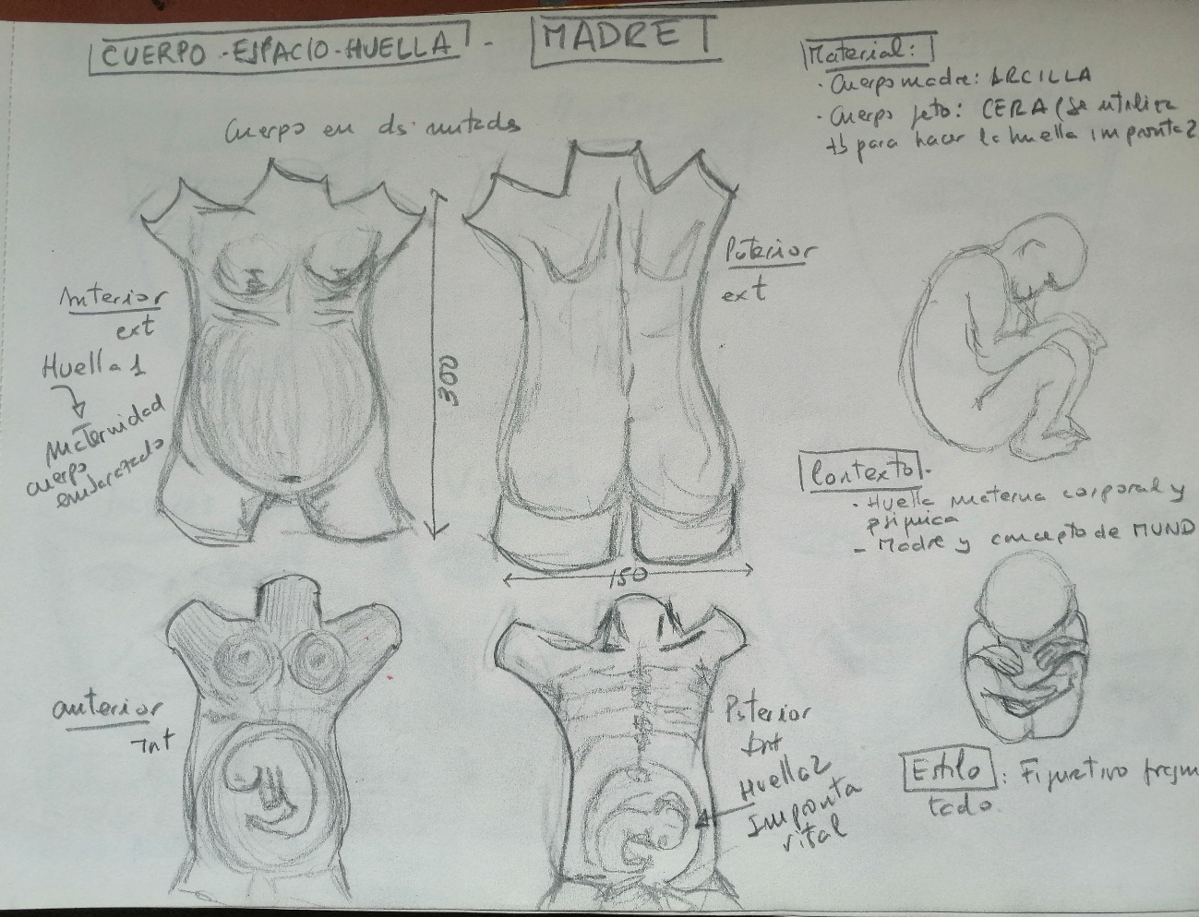

REFERENTES

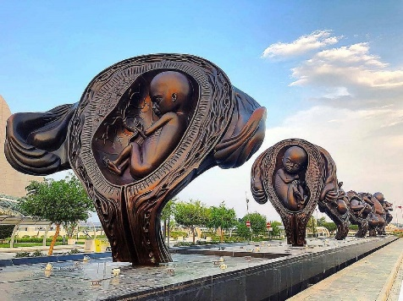
14 esculturas gigantes de Damien Hirst ilustran el viaje de un feto en el útero hasta su nacimiento https://www.trendencias.com/arte/14-esculturas-gigantes-damien-hirst-ilustran-viaje-feto-utero-su-nacimiento

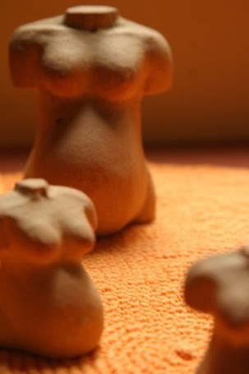

Las esculturas de embarazadas de la artista Montse Graupera https://www.bebesymas.com/compras-para-mamas-y-papas/las-esculturas-de-embarazadas-de-la-artista-montse-graupera

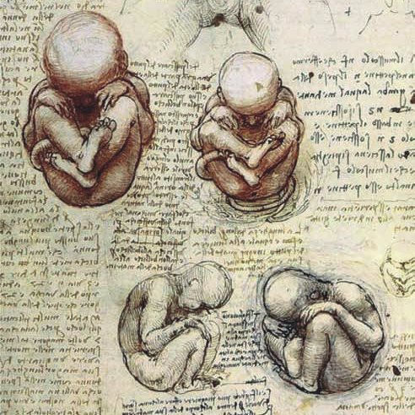
Apuntes de Anatomía . Leonardo Da Vinci

PROCEDIMIENTOS Y MATERIALES
DIMENSIONES : 200x150x300 mm para cada figura materna, y 60x40x80 mm para el feto. La configuración expositiva se compone de 1 pedestal con cada figura en ángulo de 60º , permitiendo ver el anverso y reverso de cada una.
MÉTODO DE REPRODUCCIÓN: Modelado en arcilla sobre armazón de plástico, poliestireno expandido y madera para la figura materna. A continuación, molde de yeso y posteriormente vaciado con cemento aluminoso. El feto se realiza con modelado en cera.

PROCEDIMIENTO
1. Preparación del armazón y modelado:
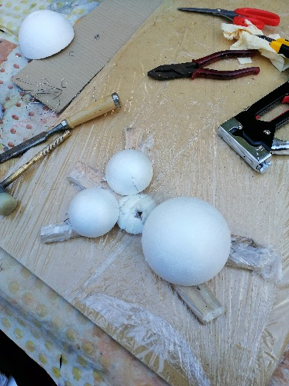
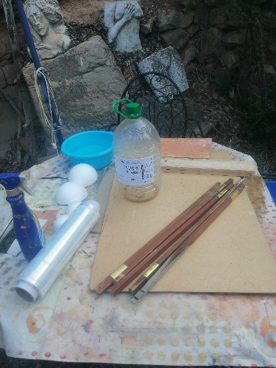
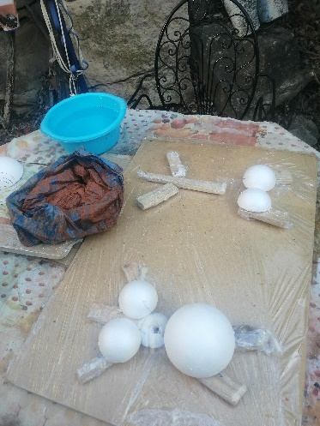

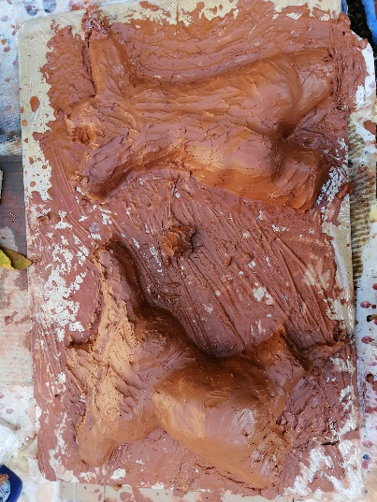
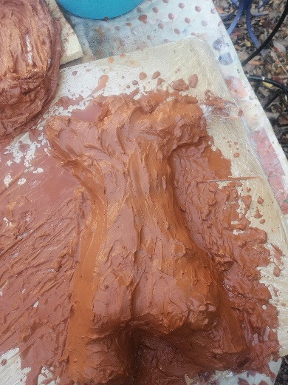
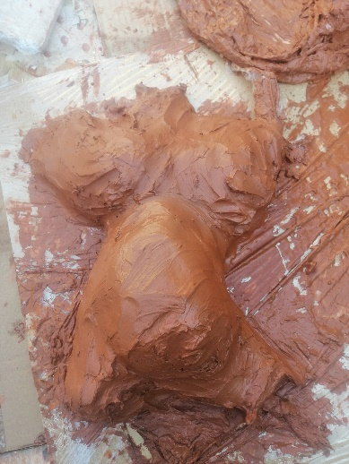

Se montaron dos armazones de madera, medias esferas de poliestireno expandido, plástico, alambre y grapas. Posteriormente se fueron añadiendo capas de arcilla hasta conseguir el modelo del cuerpo por el anverso y el reverso. Una vez conseguido el modelo se alisaron las superficies de las figuras y se dejaron secar un poco en la parte externa durante 2 días para proceder a la preparación del molde de yeso.

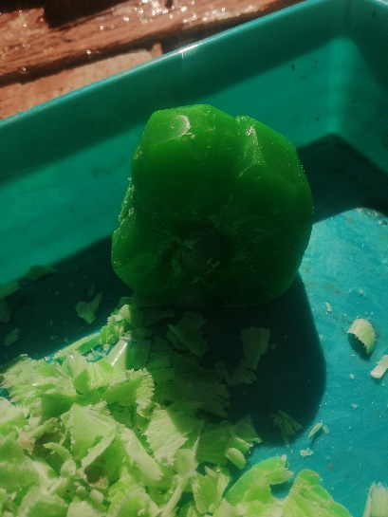
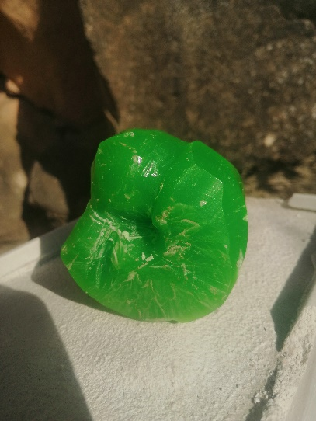
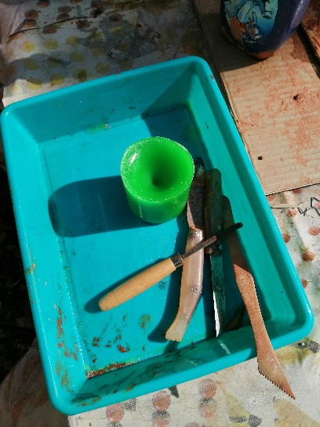
2. Talla del feto en cera.
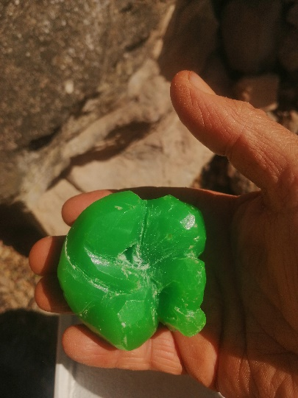
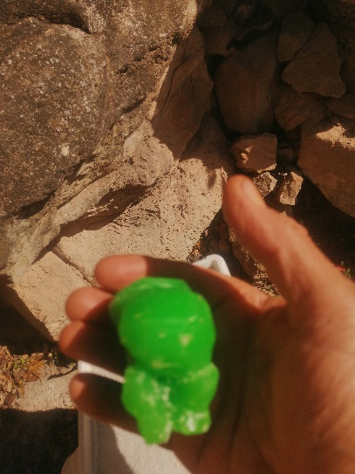
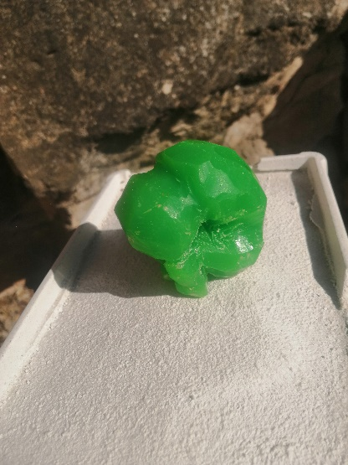

Se tomó un bloque de parafina y se procedió al tallado. Posteriormente se seccionó transversalmente y se utilizaron para adicionarlas a las figuras de la madre ( ver apartado 5, página 11)

3. Fabricación del molde de yeso.
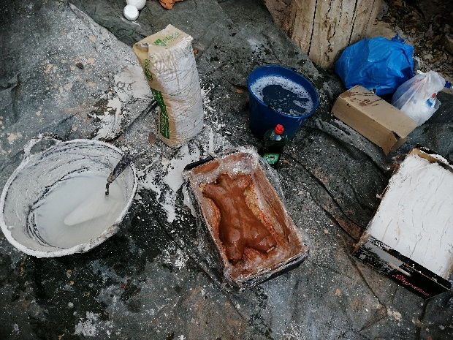
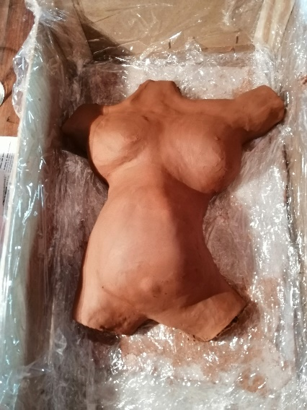
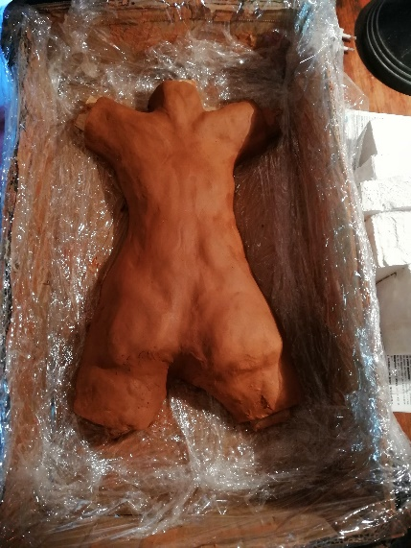

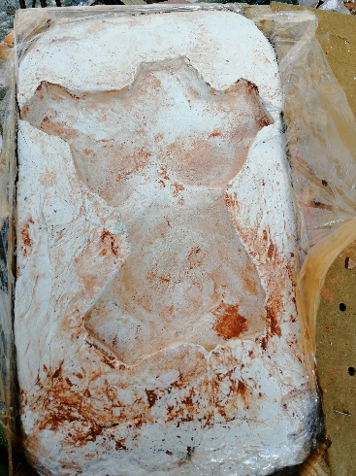
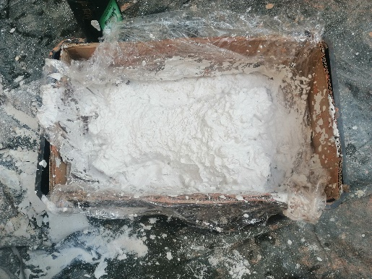
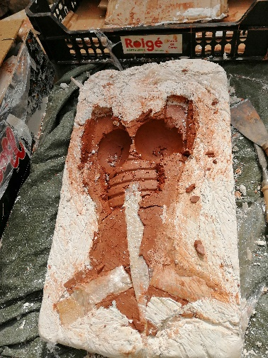

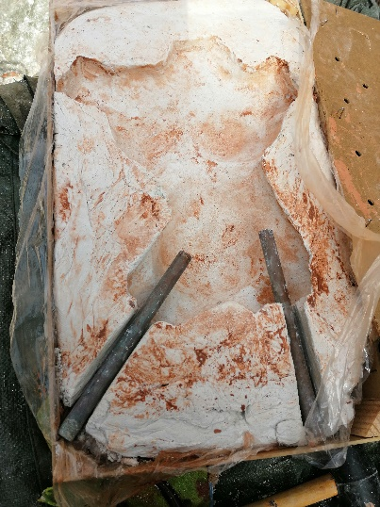
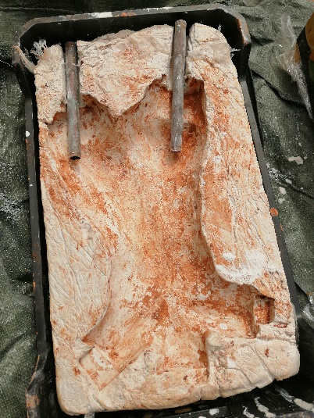

Las figuras se dispusieron en cajones impermeabilizados con Parafilm y se bañaron con jabón líquido para facilitar el desmoldado. Se preparó el yeso hasta conseguir una textura cremosa y se fue depositando escupiéndolo sobre las figuras para marcar todas las inflexiones y ángulos. Luego se añadió el resto de yeso hasta tapar bien las figuras. Fraguado el material se dejó durante dos días hasta su secado y se procedió a desmoldarlo obteniéndose los negativos que servirían para el posterior vaciado. A los moldes se les incorporaron tubos de cobre que supondrían posteriormente los soportes de cada una de las figuras cuando se vaciaran con cemento aluminoso.

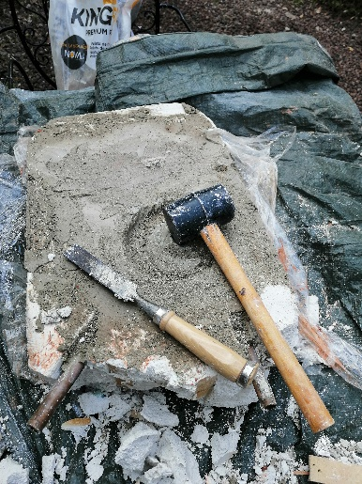
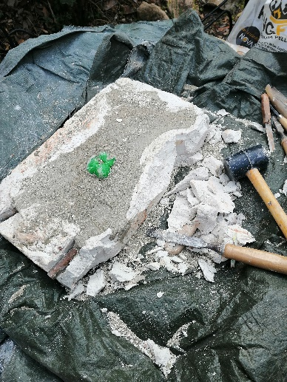
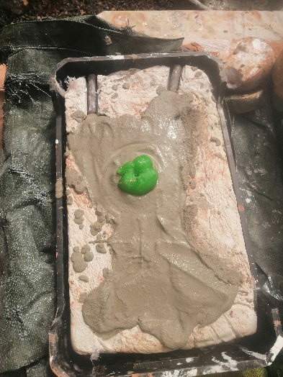
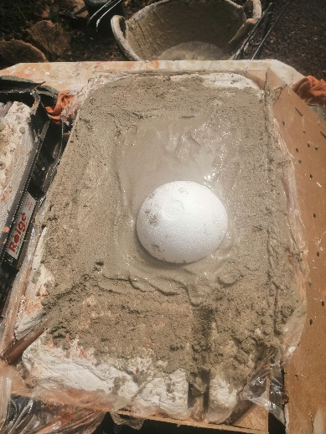
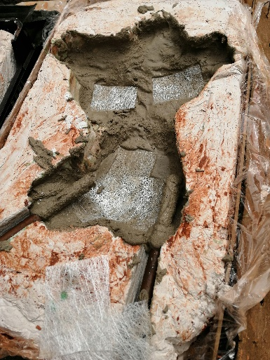
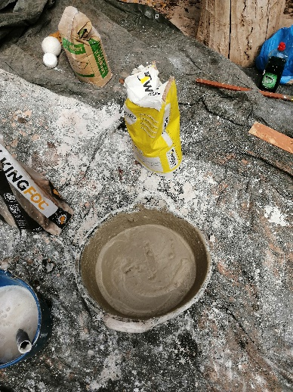
4. Vaciado con cemento aluminoso.
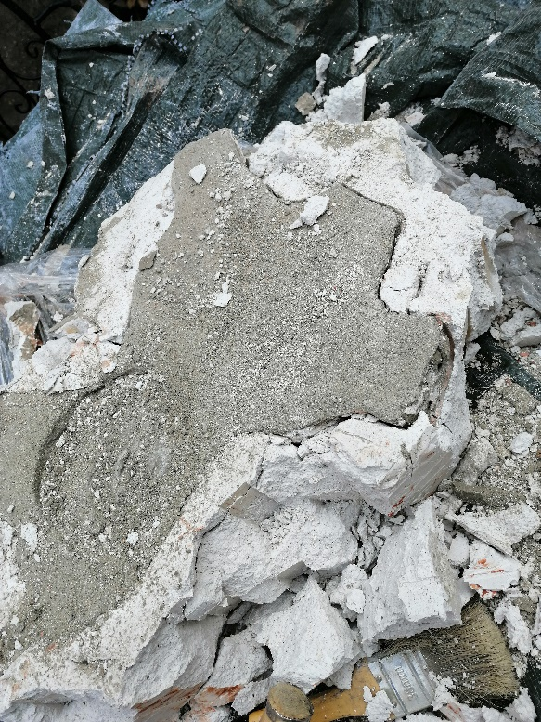
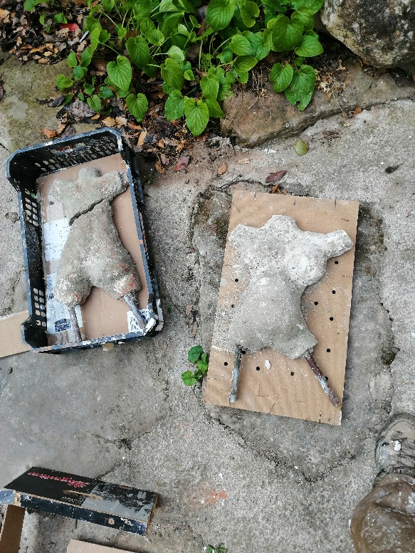

La superficie del molde se bañó con jabón líquido para facilitar el desmoldado. Se preparó el cemento aluminoso y se fue depositando por capas, añadiendo también fibra de vidrio entre capa y capa para conseguir mayor consistencia, homogeneidad y ligereza en los vaciados. Sobre la superficie de ambas secciones se añadió el feto de cera que se partió en dos mitades. Se dejaron fraguar y secar los bloques durante unos 3 días y se procedió al desmoldado rompiendo el molde de yeso. Las figuras desmoldadas fueron después reparadas o pulidas según el grado de desperfectos que presentaran.

5. Reparación y primeros acabados.
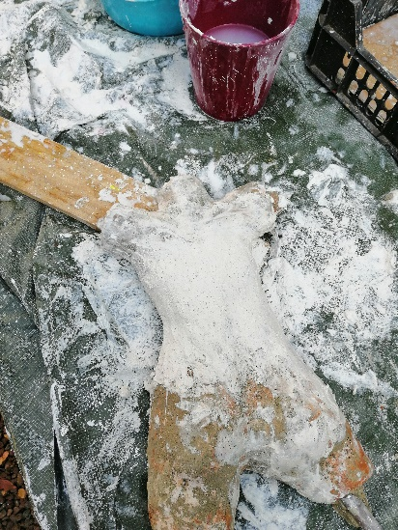
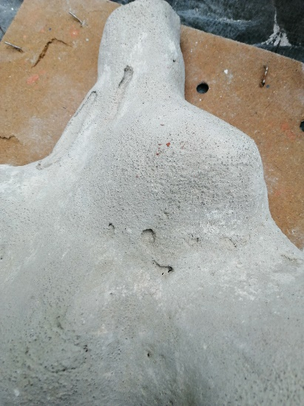
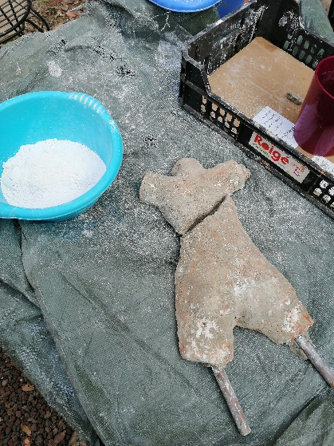
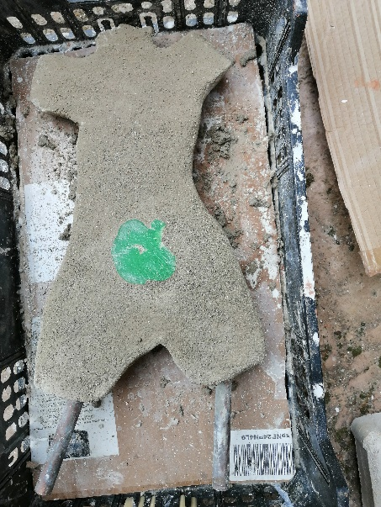
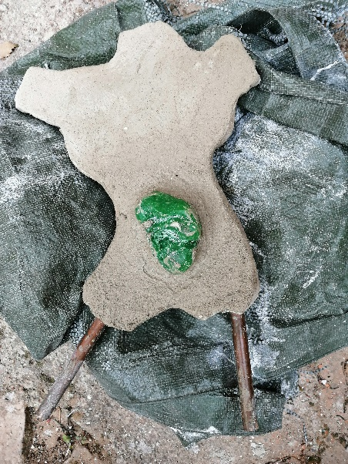
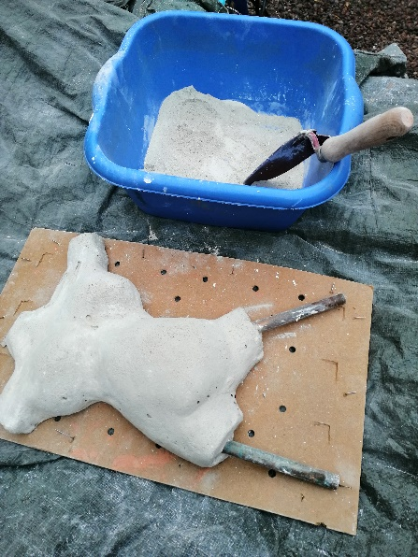

Una de las figuras se fracturó al desmoldarla aunque gracias a la fibra de vidrio permaneció unida al conjunto. Así mismo se apreciaron algunos agujeros producto de burbujas de aire. La fractura se recompuso con yeso y una vez fraguado y seco se rasco en superficie para darle un baño de cemento aluminoso, al igual que en los agujeros.
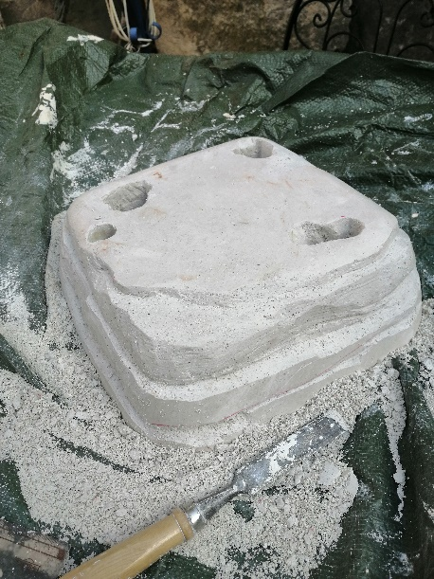
6.Peana
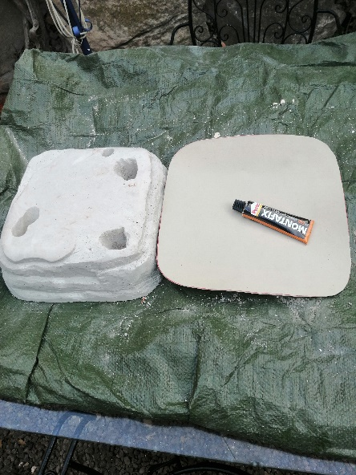
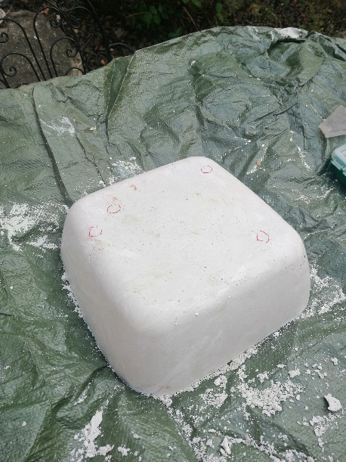

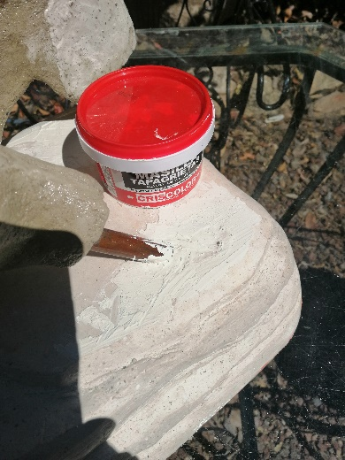
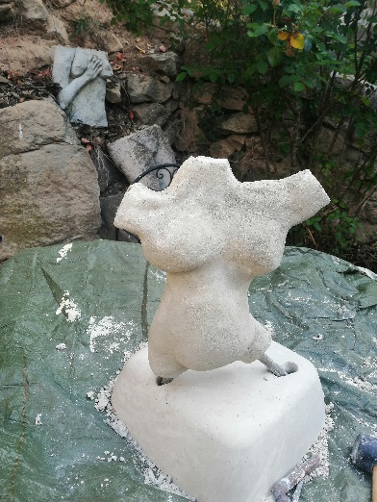
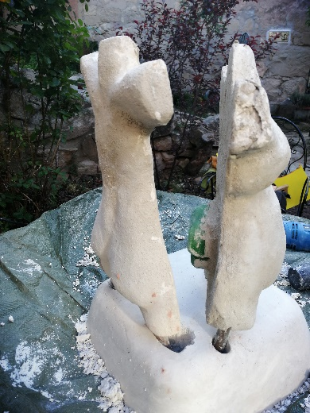
Se preparó un bloque de yeso de 300x300x130mm y una vez fraguado y seco se le dio forma de roca con relieves y se perforaron 4 agujeros para sustentar los pedúnculos de soporte de las figuras. A la base de la peana se le pegó una tela de fieltro para evitar rasguños al espacio que ocupe, en este caso una mesa de vidrio. Finalmente los agujeros se taparon con masilla.

7.Imprimado y pintado
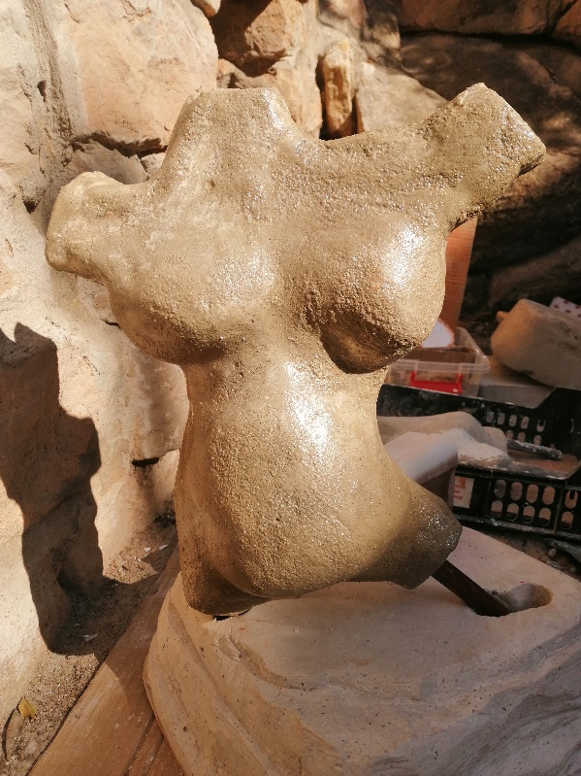
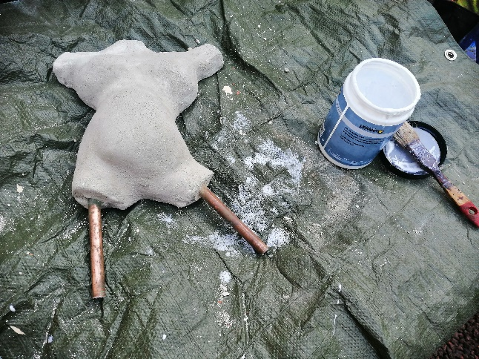

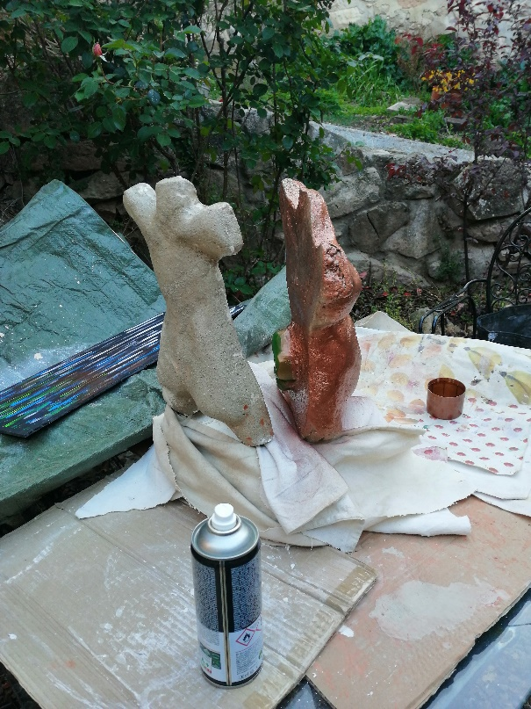
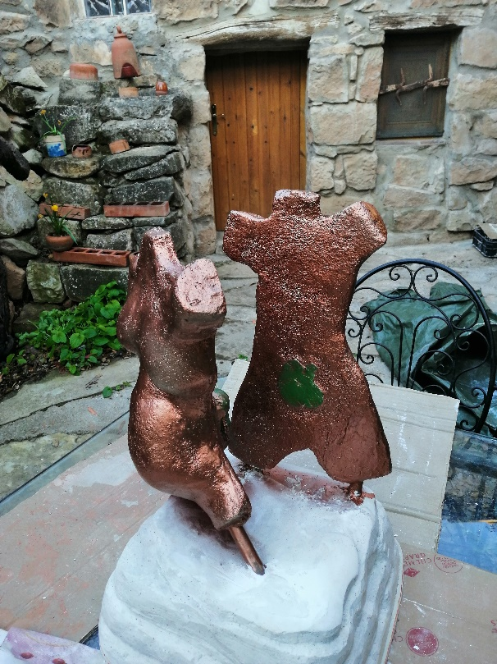
Las figuras fueron imprimadas con látex vinílico y posteriormente se procedió al pitado con esmalte al cobre en aerosol.

8. Mejoras posibles
Creo que me he complicado un poco la vida, sin embargo también se aprende de los errores. La transformación de arcilla a piedra (cemento) encaja bien conceptualmente con madre física a universal y el uso de cera para el feto denota lo efímero de ser una especie más en este universo. Las fracturas observadas del vaciado se corresponden más a la falta de paciencia que al proceso en sí. Creo que se desmoldó demasiado pronto y con prisas, cosa que no ocurrió con el otro vaciado. En cuanto al feto habría sido mejor usar una parafina transparente, sin embargo, en verde denota más la idea de joya.
El primer acabado simplemente sin pintar y añadiendo unas capas de látex vinílico, que confirieron brillo a las figuras creo que habría sido suficiente, sin embargo, ciertos defectos seguían haciéndose ostensibles y por ello se pintaron en tomo metálico cobre o bronce.
Por último, el espacio idóneo habría sido situar a las figuras en medio de la naturaleza sobre piedras y no sobre una peana que la simula.

RESULTADO FINAL
1.Resultado final sin pintado, sólo imprimado
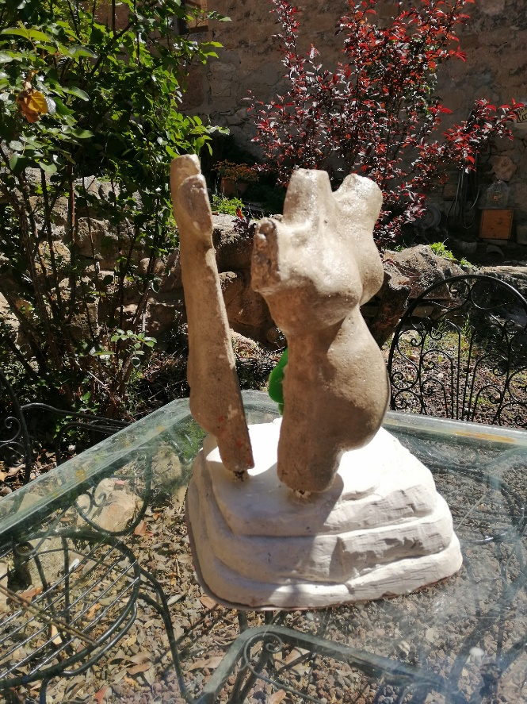
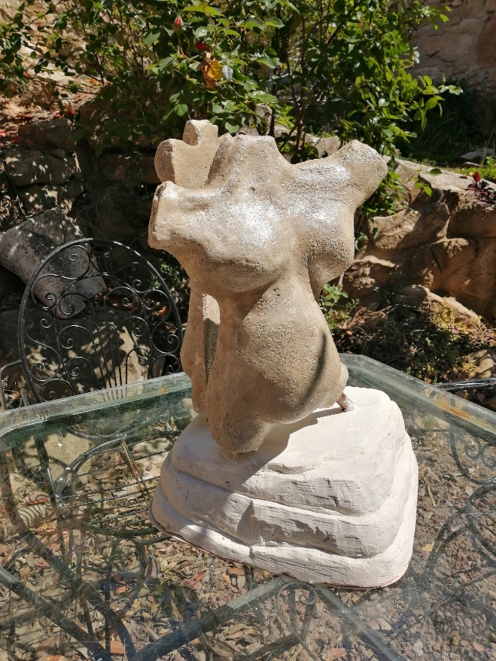

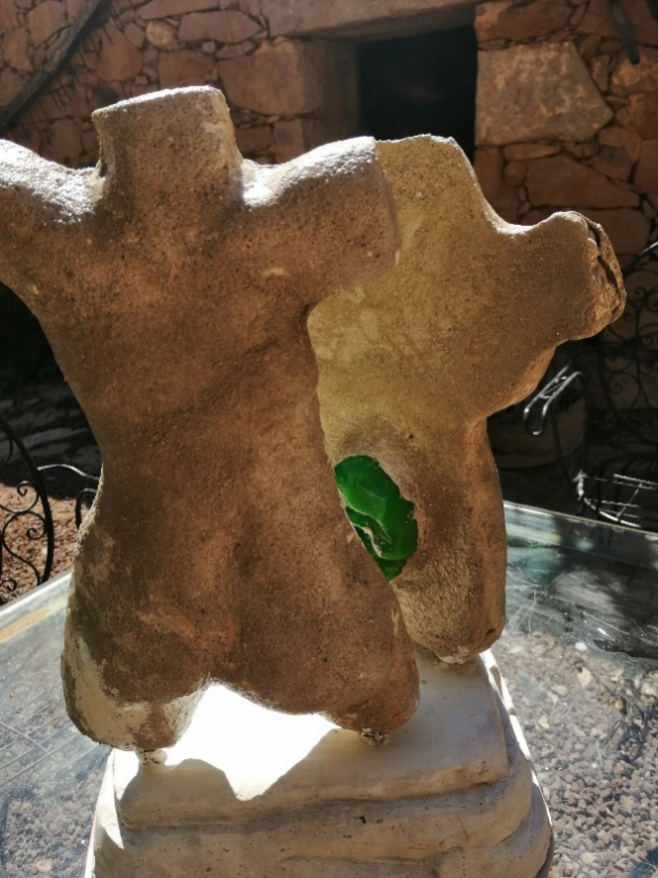
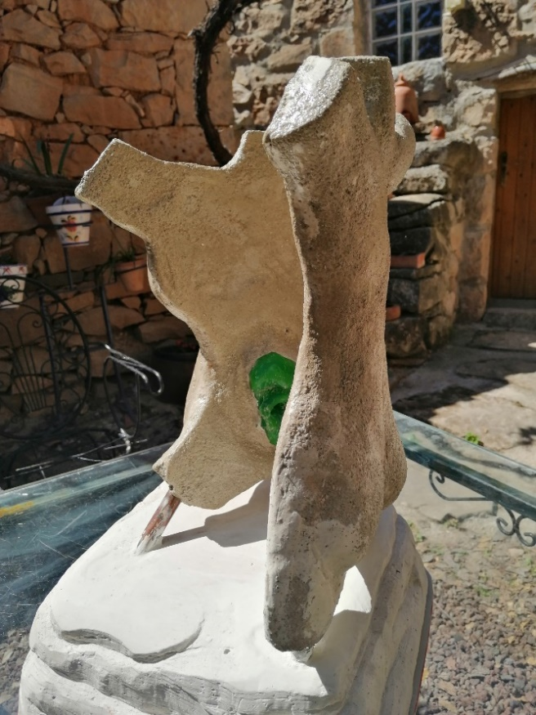

2. Resultado final pintado
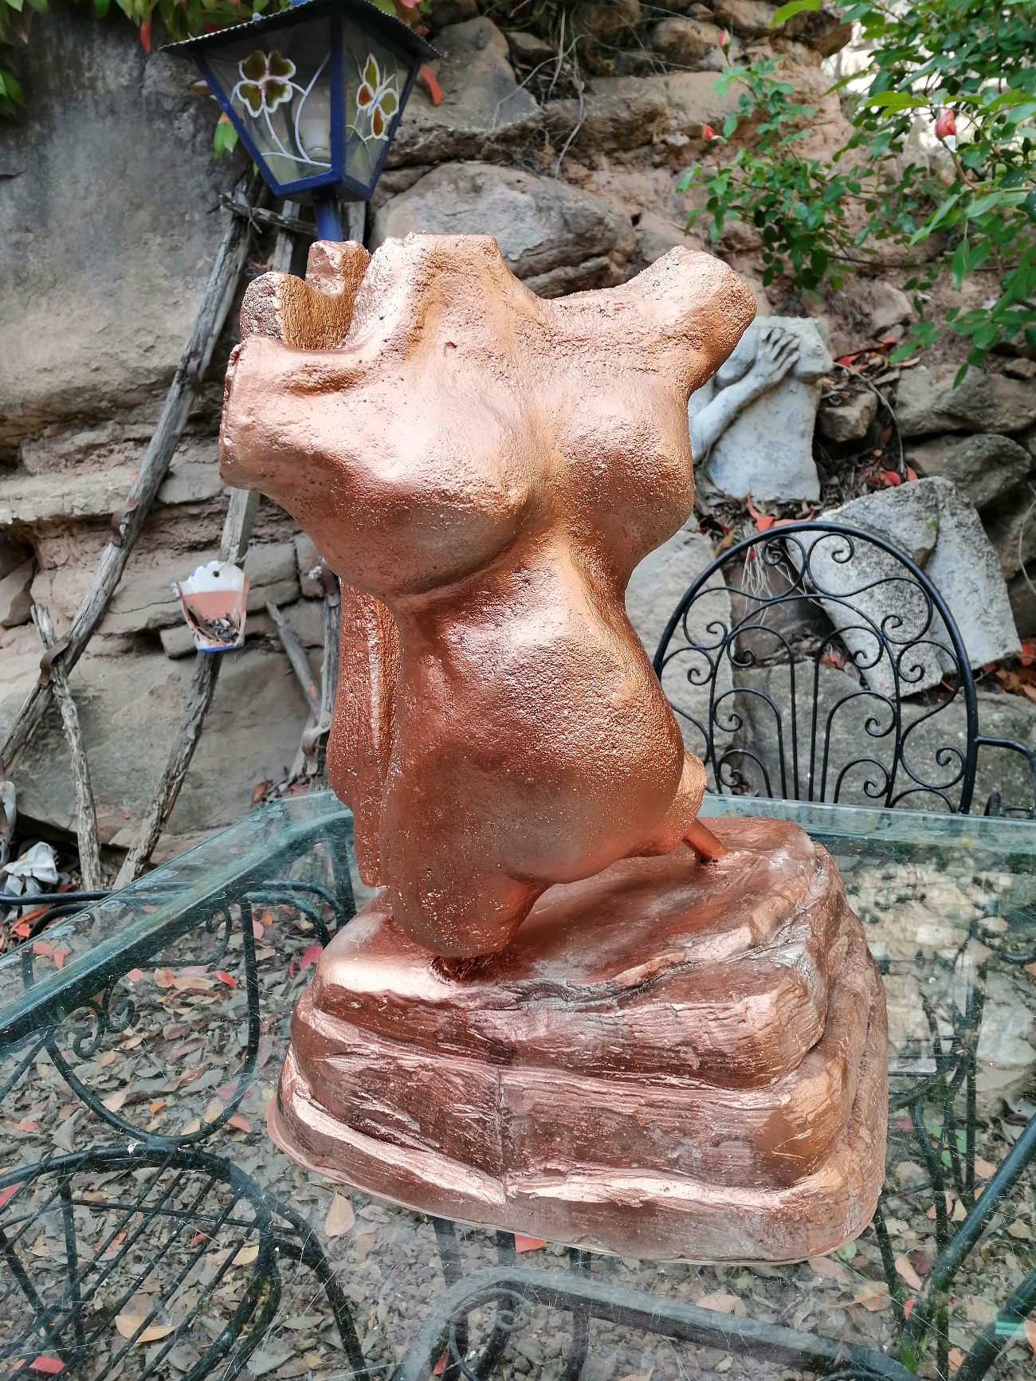
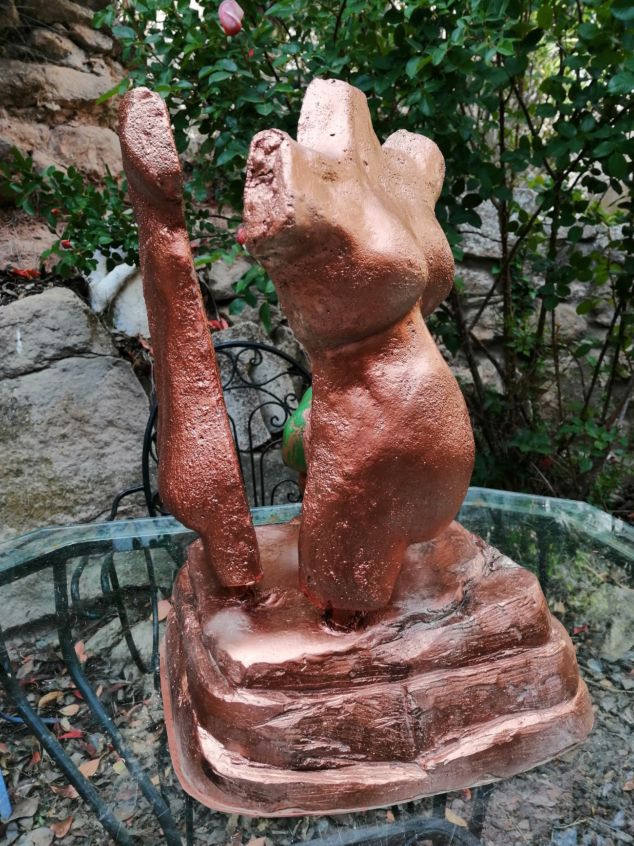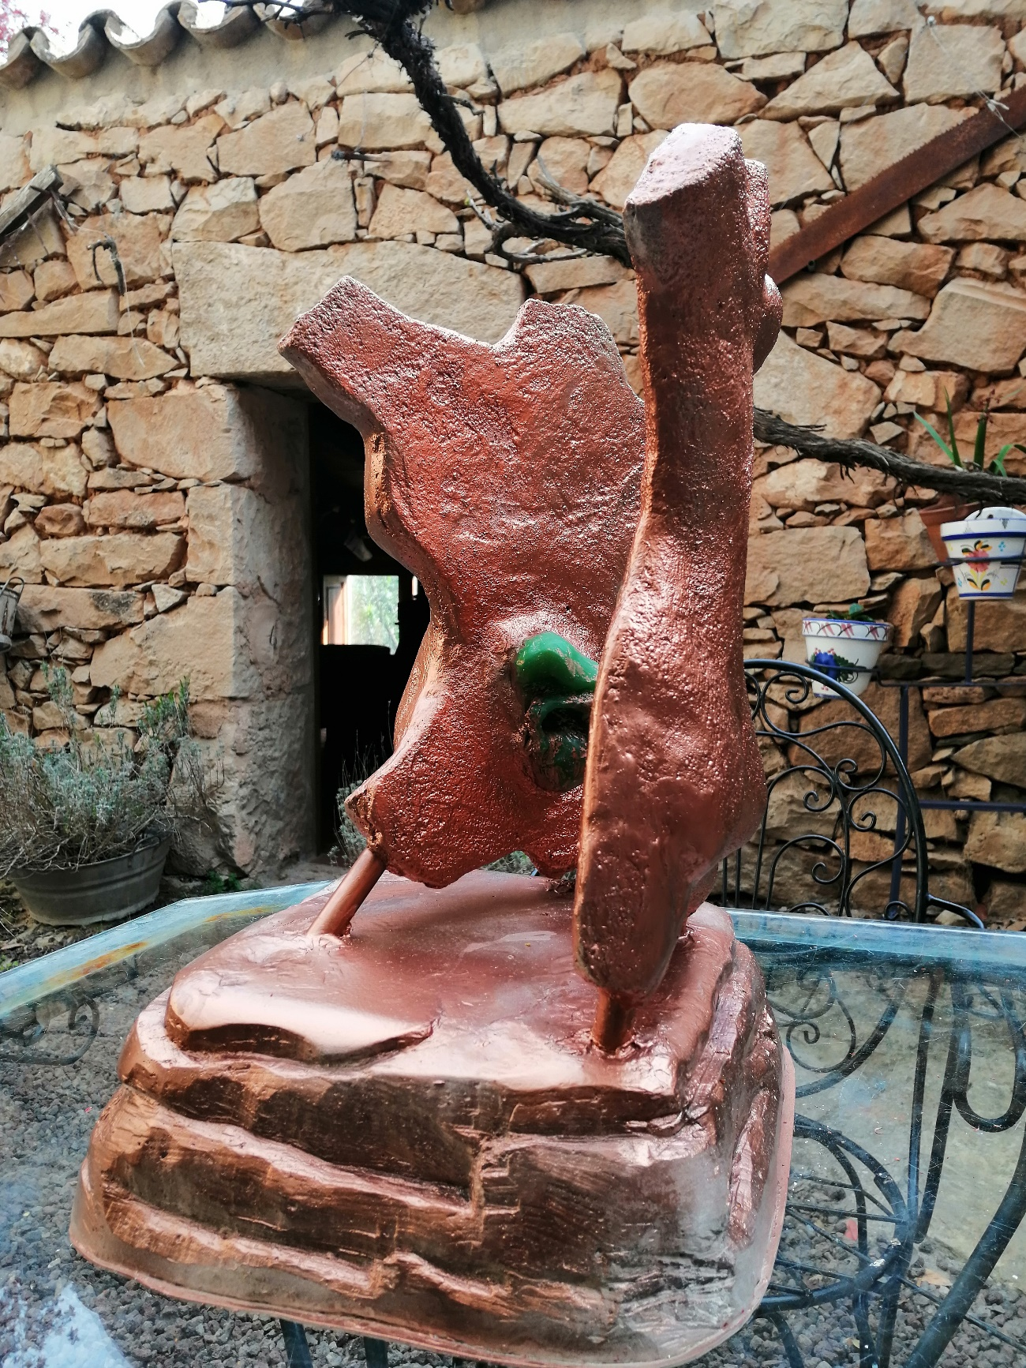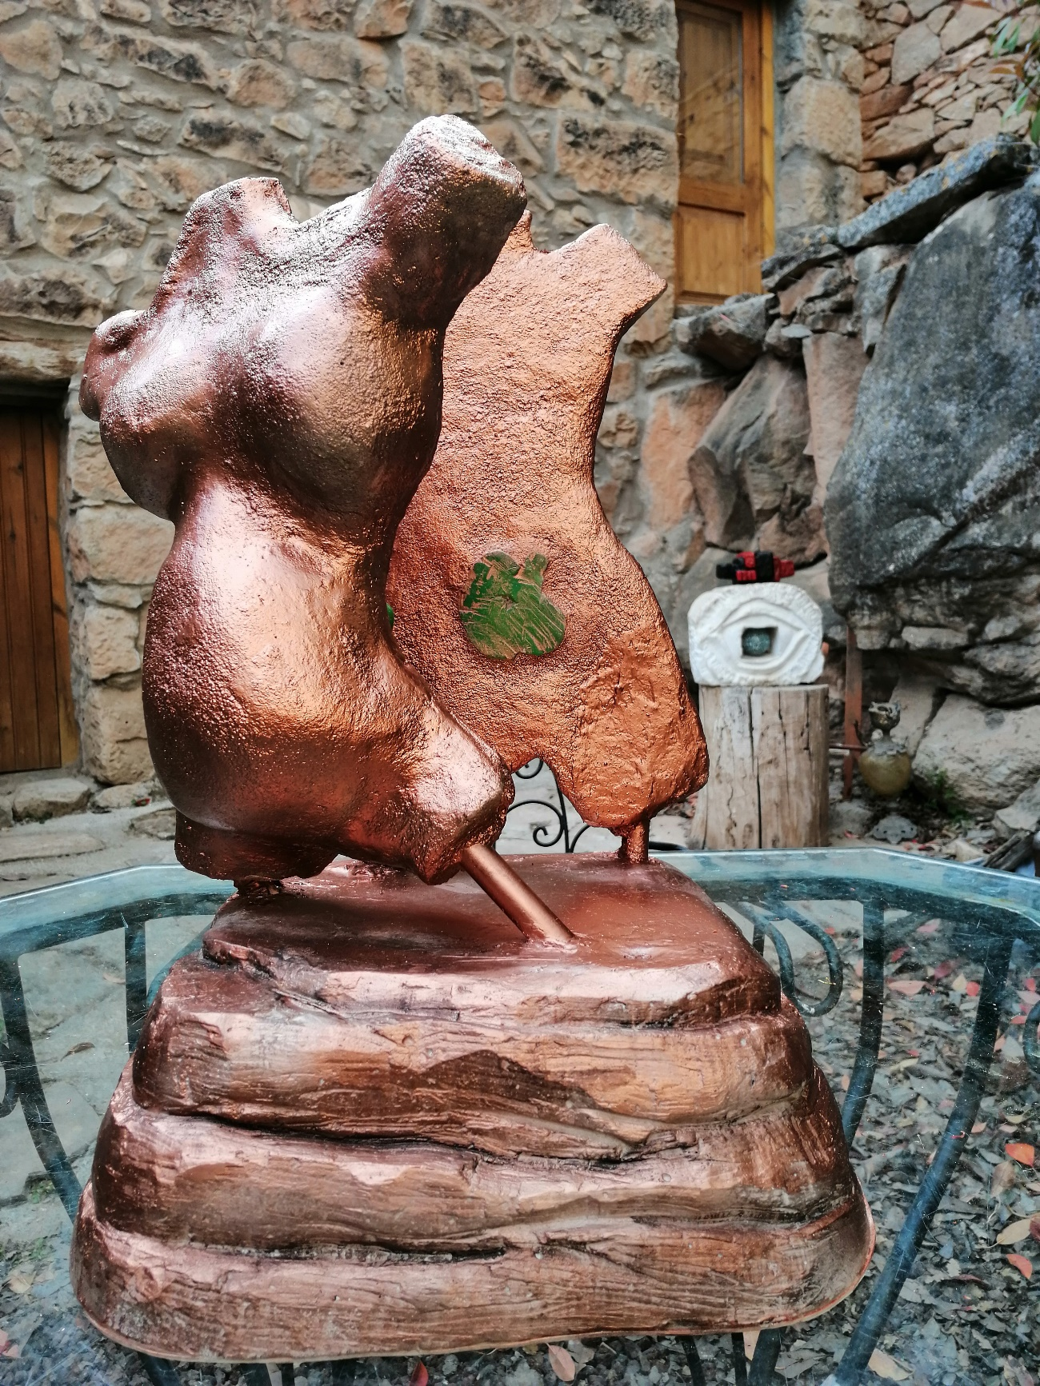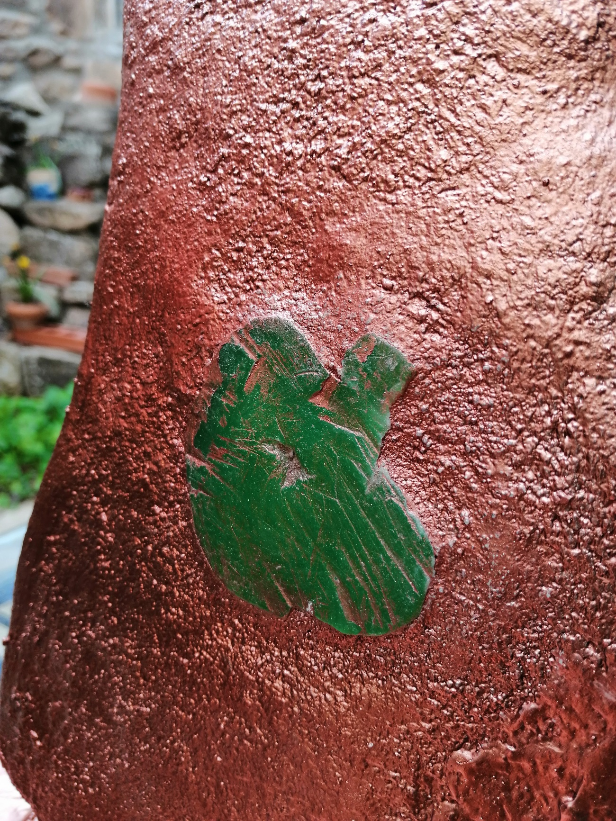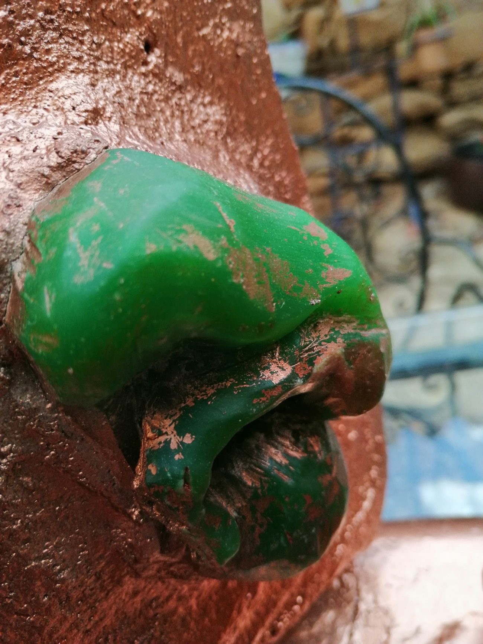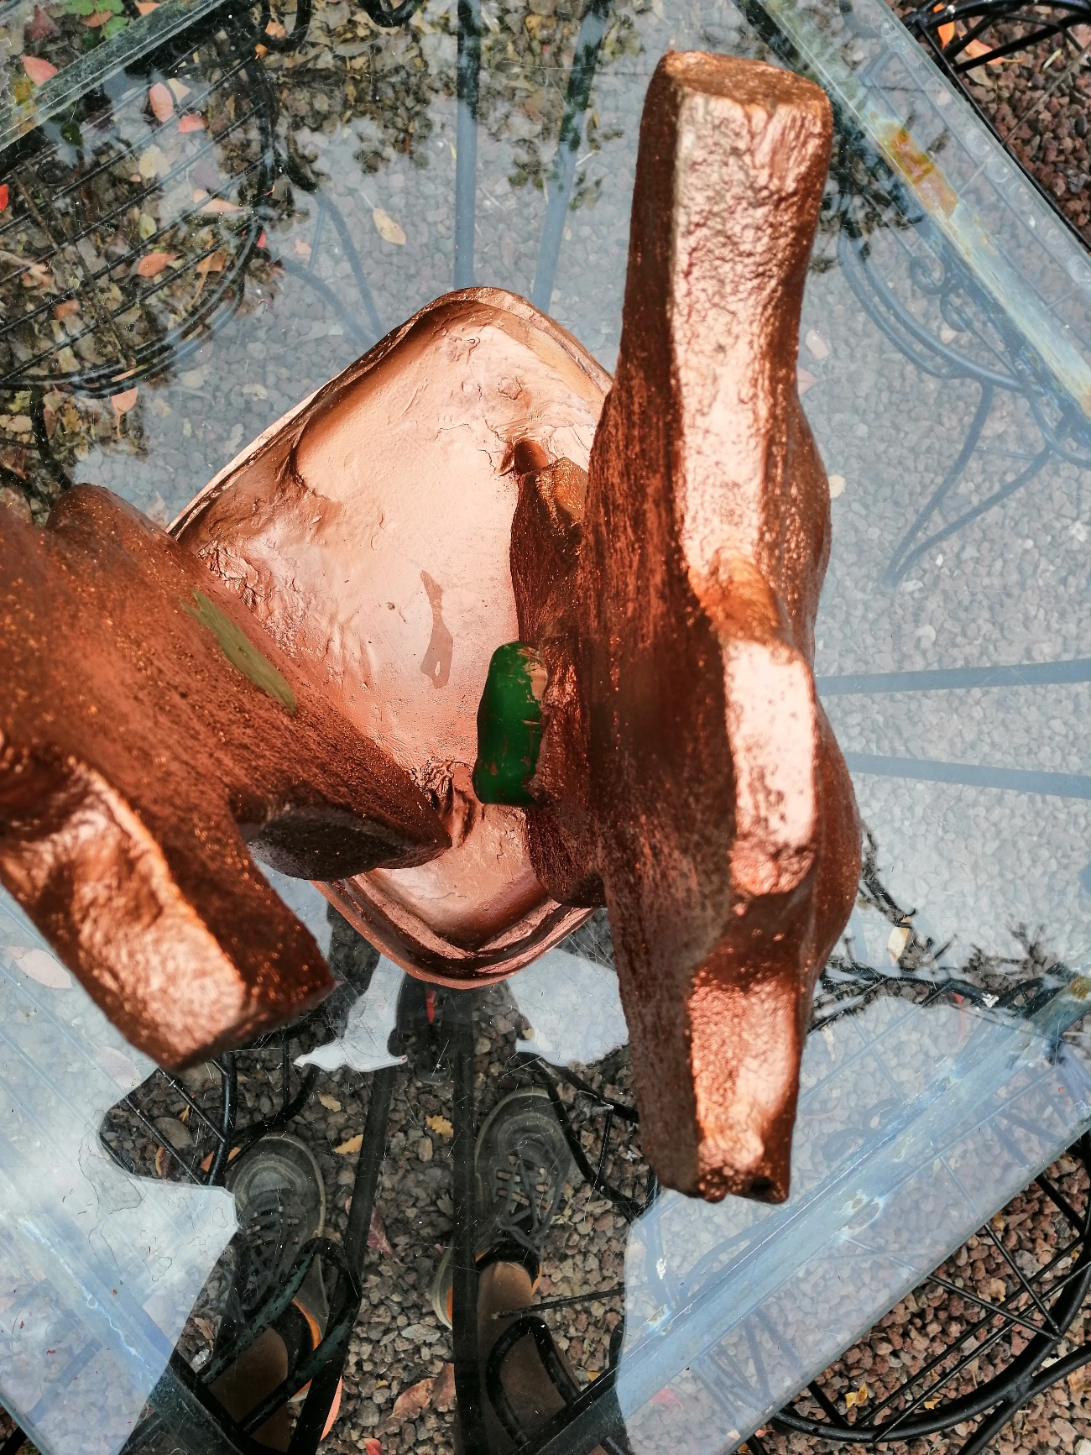

CONCEPTUALIZACIÓN
El cuerpo fragmentado fue uno de los hitos más importantes en la escultura moderna de la mano de Rodin con obras como La Catedral (1908), Figura Voladora (1890-91) o Man droîte et guache de Pierre Wissant (1885-86) (Mendoza C. & col. 1987. pp. 133,115,106,107) y que ha sido seguido por multitud de artistas, como Nauman ( Fifteen Pairs of Hands 2009), Bellmer (La Poupée, 1936) o Bourgeois (2010), entre otros. Así mismo el espacio expositivo ha abierto sus fronteras dejando al objeto contextualizado en un entorno múltiple, que habita, permitiendo una expresión más amplia, en la que no sólo está , sino que también vive en sí y en el ánimo del espectador ( Vidiella J. 2019, Iregui J. 2007)
Madre es un cuerpo fragmentado que tiene que habitar el espacio exterior público, pero ala vez manifiesta un espacio en sí mismo, producto del hijo transformador físico y psíquico de la maternidad. Tiene que ocupar el espacio público porque madre simboliza al planeta y el feto a la especie humana. La transformación de la materia arcillosa en la piedra (cemento) ejemplifica esta conversión de madre física en universal, y el relieve del feto en huella evoca el proceso efímero que transforma lo físico en psíquico y el concepto de especie.
Madre se transforma en bronce como reina que contiene en su interior una esmeralda personificando a la “Diosa Madre” y al “Hombre Especie”.
La presentación dividida del cuerpo materno manifiesta el peso a la tierra de la parte embarazada, mientras que la otra sección se eleva hacia arriba como una alegoría de la psique y la huella, confiriendo un equilibrio entre la gravedad y la levitación. La situación de las piernas en ambas secciones evoca movimiento para conferir más elasticidad al conjunto.

BIBLIOGRAFÍA

Bellmer Hans, (1936) La Poupée https://www.moma.org/collection/works/92615
Bourgeois Louise, (2010) Untitled. https://www.researchgate.net/figure/Louise-Bourgeois-Untitled-2010-withsmall-works-and-writings-in-the-vitrines-Louise_fig1_322968375
Iregui Jaime (2007) “Los espacios del espacio público”. Revista Zehar, 62. pp. 81-87
Mendoza Cristina, Laurent, Monique, Doñate Mercé, Guasch M.Teresa. . (1987), Rodin, Bronzes I aquarel.les bdel Museu Rodin de París, Museu d´Art Modern, , Ajuntament de Barcelona, B-H295-1987.
Nauman Bruce, (2009) fifteen Pairs of Hands http://www.artsobserver.com/2012/01/09/fifteen-pairs-of-hands-by-bruceNauman-meaningful-gestures-up-for-interpretation/
Vidiella Pagès Judit (2019) Prácticas encarnadas y espacio PID_00256501

OTROS MATERIALES CONSULTADOS
Aikin Helena (2023) Exposición en Alcalá: homenajea al “eterno femenino” en “Madre Tierra” https://lalunadelhenares.com/exposicion-en-alcala-helena-aikin-homenajea-al-eterno-femenino-en-madre-tierra/
Alexander Ríos Pachón habla sobre los procesos de creación https://materials.campus.uoc.edu/cdocent/PID_00258421/
Bannet D. (1976) Artes con Plásticos. LEDA ediciones de Arte. Barcelona. ISBN 84-7095-088-6
Etsy ( 2010-) Estatuas de la madre tierra https://www.etsy.com/es/market/estatua_de_la_madre_tierra
Gómez Jarillo Francisco (2020). La técnica del hormigón en las Bellas Artes. En “ Estudios sobre Arte Actual “ IDEA, nº 8, pp. 63-82 ISSN 2340-6062
Graupera Montse https://www.bebesymas.com/compras-para-mamas-y-papas/las-esculturas-de-embarazadas-de-la-artista-montse-graupera
Hirst Damien https://www.trendencias.com/arte/14-esculturas-gigantes-damien-hirst-ilustran-viaje-feto-utero-su-nacimiento
Leonardo Da Vinci Apuntes de Anatomía . https://historia.nationalgeographic.com.es/a/anatomia-humana-segun-leonardo-da-vinci_7616
López Irene, El objeto en la escultura y su proceso de desmaterialización PID_00266329 . UOC
Lorena Lozano habla sobre los procesos de creación https://materials.campus.uoc.edu/cdocent/PID_00258423/
Marta Colvin ( 2013 ) Madre Tierra/Pachamama. Parque de las Culturas de Santiago https://es.wikipedia.org/wiki/Archivo:Colvin,_Marta_-_Madre_Tierra.jpg
Martinez Villegas Juan (2019) Equilibrio, tensión, energía, movimiento. En: Art Toolkit http://art-toolkit.recursos.uoc.edu/es/
Midgley Barry, (1982), Guía complete de escultura, modelado y cerámica. Técnicas y materiales. Tursen SA, Hermann Blume ed., Madrid (1993). ISBN: 84 87756.29-8
Plowman John (1995). Enciclopedia de técnicas escultóricas. Ed. Acanto SA, Barcelona. ISBN: 84 86673.56-9
Sánchez Pirez (1973) El cemento aluminoso. En “Materiales de Construcción”, vol 23, nº 150-151, pp. 69-73 . CSIC. http://materconstrucc.revistas.csic.es
Serafín Álvarez habla sobre los procesos de creación https://materials.campus.uoc.edu/cdocent/PID_00258425/

APÉNDICE 1
TÍTULO: ENCAJE DE MANOS
El Cuerpo fragmentado se revela bien representado en las manos. Por sí solas determinan señales y gestos pero cuando se combinan con otras denotan un principio comunicador y social, ya sea de carácter intimista como de convención. Es por ello que en este boceto se expresa la más clásica de las acciones humanas con las manos como es el saludo, el encaje de manos que determina presentación, pacto, compromiso, acuerdo y hasta la forma más benigna de mentir. Generalmente el apretón de manos refleja mucho de nuestro carácter y por ello de su intensidad, calidez y vigor podemos hacernos una idea del otro. Por ello, el material elegido para este boceto sería la piedra o el yeso, como entidad corpórea sólida y la técnica la talla. El estilo sería cubista, o constructivista, marcando bien las aristas y ángulos para dar energía al producto y su simbología. Las dimensiones aproximadas serían 300x200x150mm. Una mano se pintaría en rojo y la otra en negro,
PROCEDIMIENTO
- Boceto.
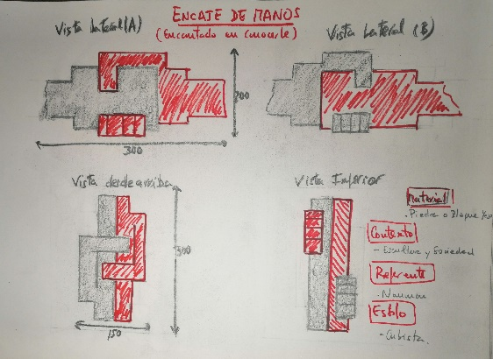

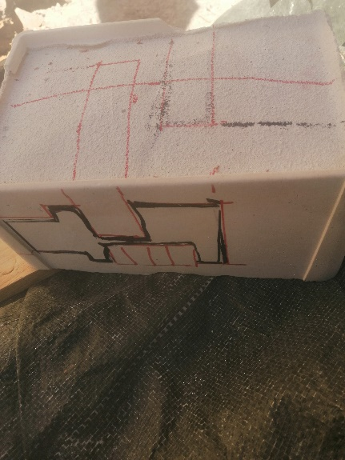
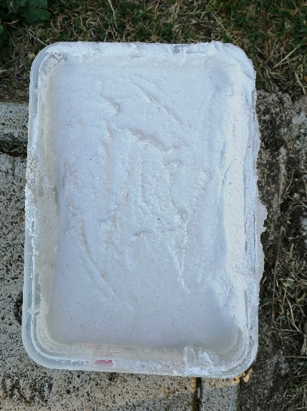
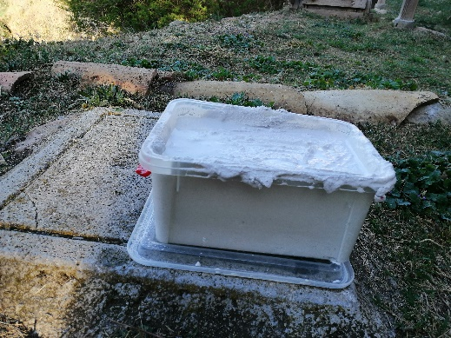
- Material y Estructura

- Tallado
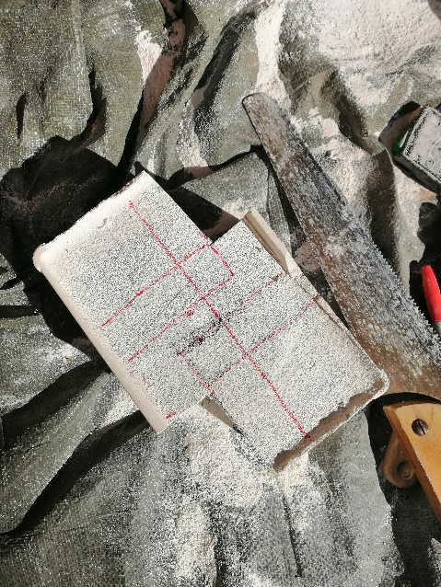
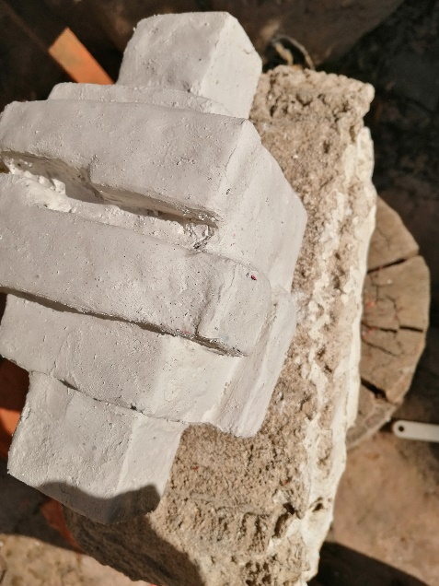
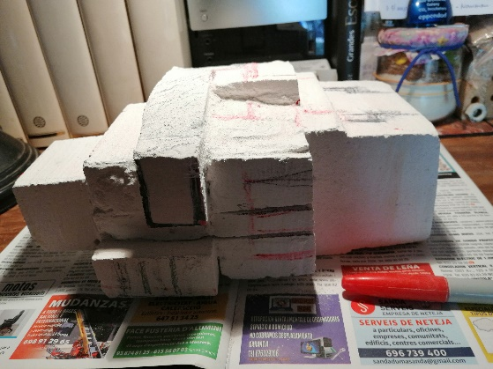
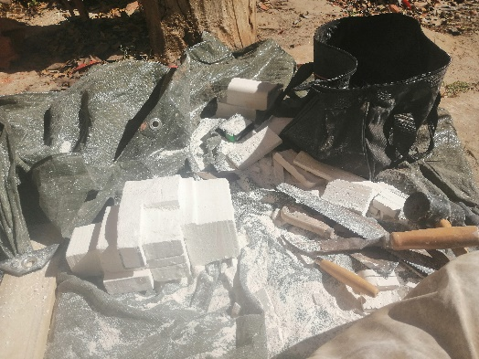
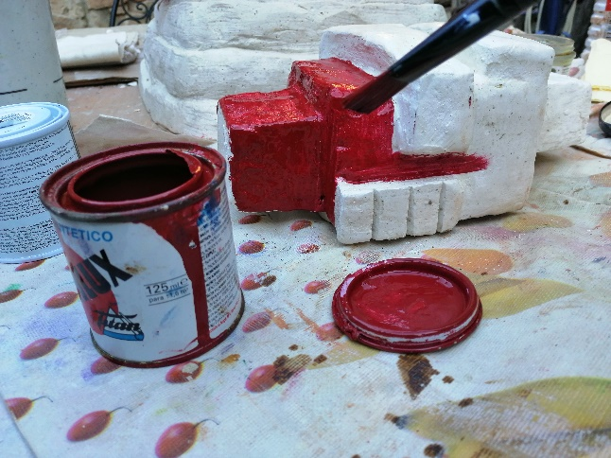
- Imprimado y pintado
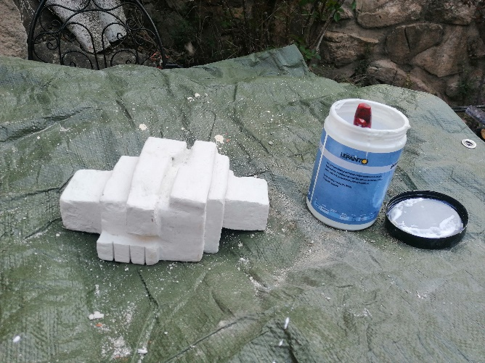

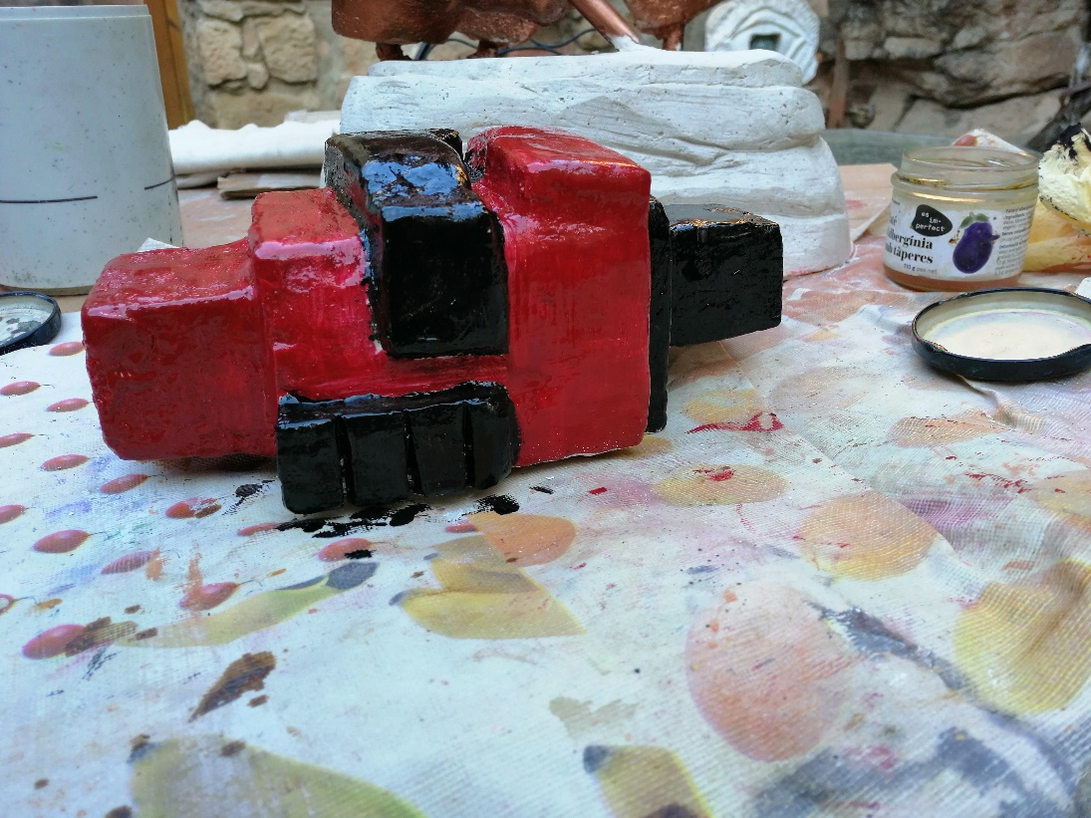

- Resultado final
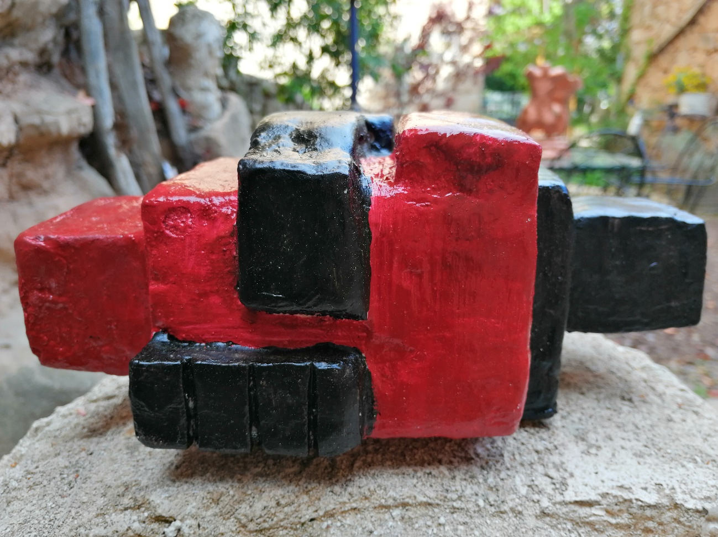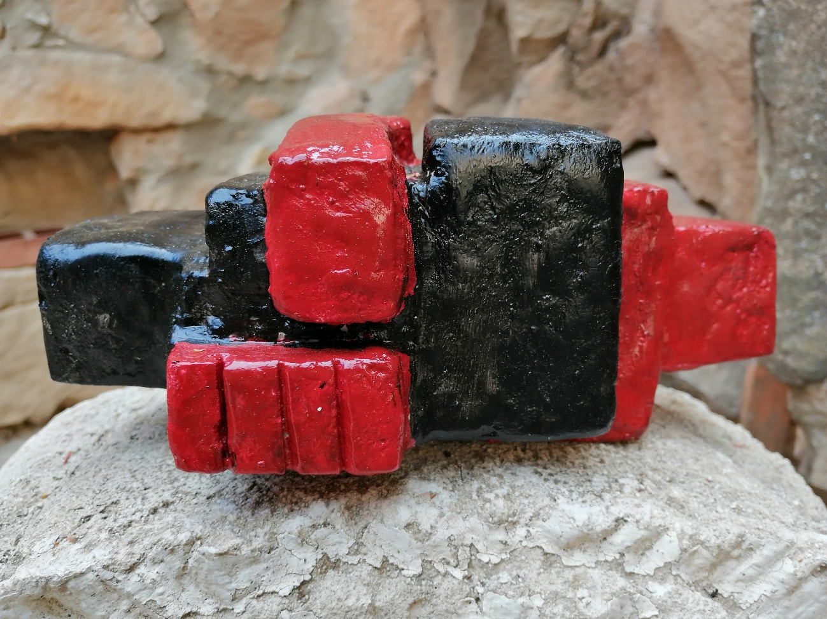
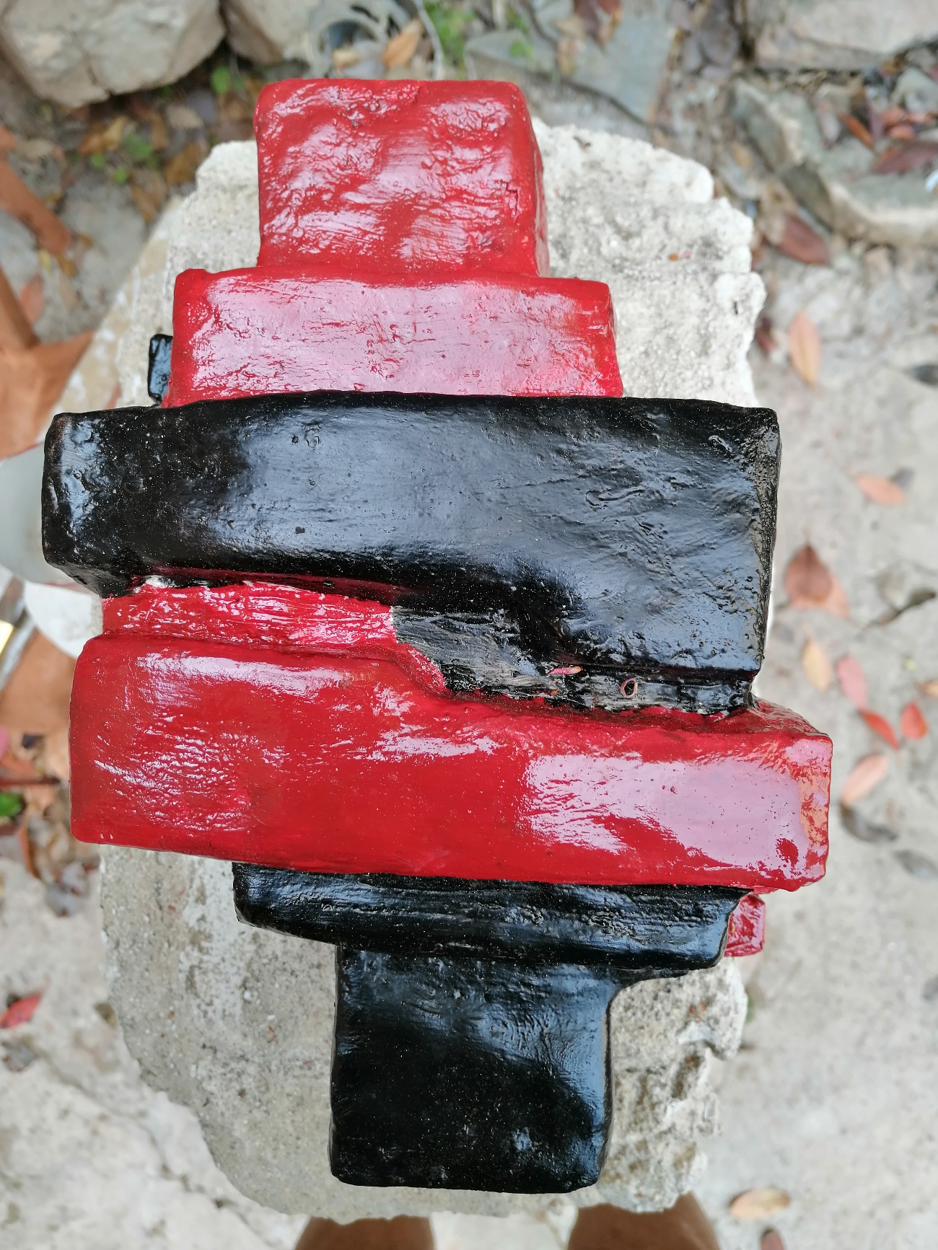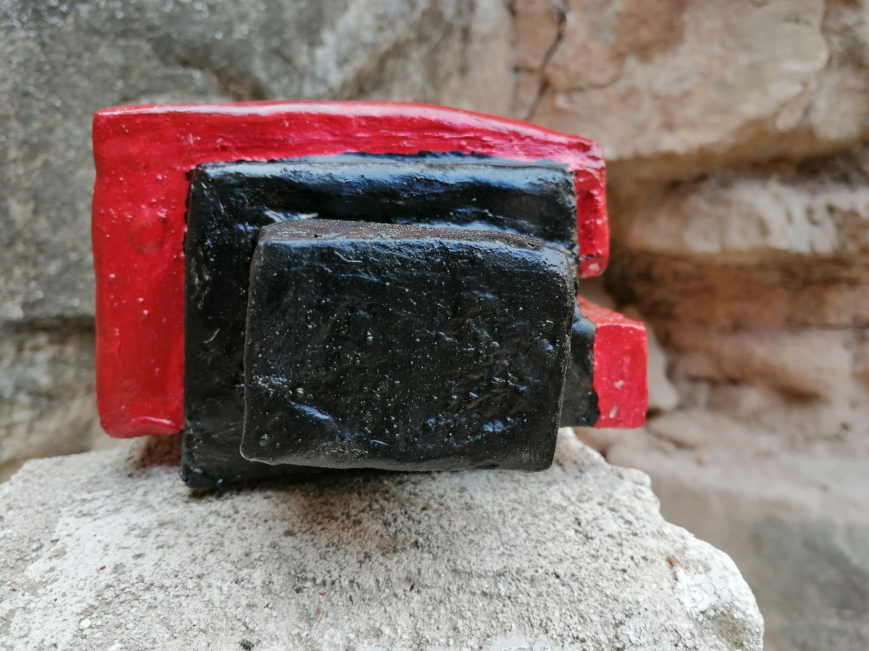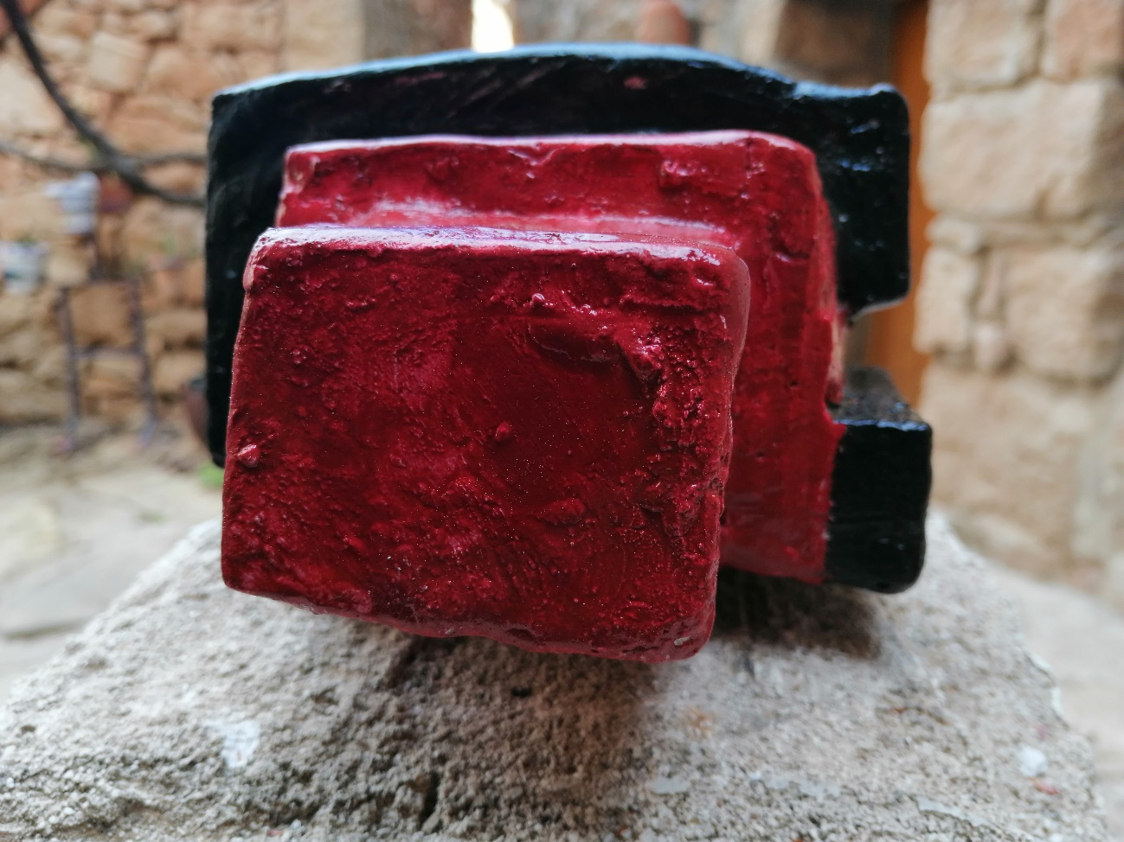

- Referentes

Fifteen Pairs of Hands, de Bruce Nauman, 2009 Fuente: http://www.artsobserver.com/2012/01/09/fifteen-pairs-of-hands-by-brucenauman-meaningful-gestures-up-for-interpretation
Història de les mans. Exposició itinerant 2022-2024. Curador Alexandra Laudo.https://www.diba.cat/es/web/oda/historiadelesmans

